Задание 1. Тестирование.

1. СПЕРМАТОЗОИДЫ ОБРАЗУЮТСЯ:
1) в выносящих канальцах
2) в извитых семенных канальцах
3) в прямых семенных канальцах
4) в канальцах сети яичка

2. АНАТОМИЧЕСКОЕ ОБРАЗОВАНИЕ (ПОВЕРХНОСТЬ), ИМЕЮЩЕЕСЯ У ПРЕДСТАТЕЛЬНОЙ ЖЕЛЕЗЫ:
1) основание
2) тело
3) верхняя поверхность
4) нижняя поверхность

3. КРАЙ, ИМЕЮЩИЙСЯ У ЯИЧНИКА:
1) верхний
2) свободный (задний)
3) нижний
4) передний

4. ЧАСТЬ МАТКИ:
1) свод
2) основание
3) дно
4) ампула

5. АНАТОМИЧЕСКОЕ ОБРАЗОВАНИЕ, РАСПОЛОЖЕННОЕ ВПЕРЕДИ МАТКИ:
1) мочевой пузырь
2) прямая кишка
3) влагалище
4) яичники

Задание 2. Нарисовать схему «Пути выведения семени», подписать анатомические образования.
Задание 3. Нарисовать схему топографии матки, указать голо-, скелето- и синтопию.
Задание 4. Используя русскую и латинскую терминологию, подписать отделы органов женской половой системы.
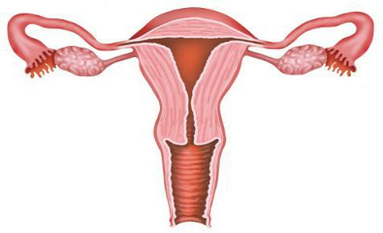
отделы матки:  - ______________________  - ______________________  - ______________________ | отделы маточной трубы:  - _______________________  - ______________________  - ______________________  - ______________________ | яичник:  - поверхности _________ _____________________  - края ________________ _____________________  - концы ______________ _____________________
Задание 5. Дать функциональную характеристику железам женской и мужской половой системы.
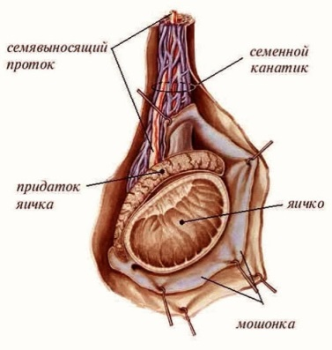  яичко | 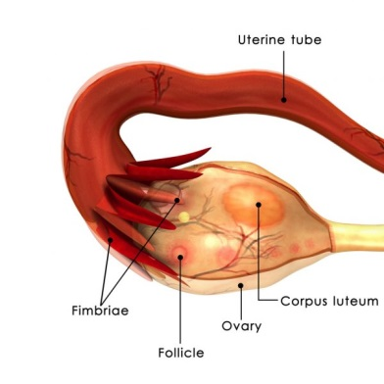  яичник
Экзокринная зона (топография, функции)
___________________________________ ___________________________________ ___________________________________ | ___________________________________ ___________________________________ ___________________________________
Эндокринная зона (топография, функции)
___________________________________ ___________________________________ ___________________________________ | ___________________________________ ___________________________________ ___________________________________

Задание 6. Нарисовать схему мужской и женской промежности, подписать анатомические образования.

